INDICAÇÃO Nº 346/2025

Indico ao Prefeito Municipal, Exmo. Sr. Lucas Gibin Seren e ao Responsável pela Departamento competente, que determine a troca de iluminação do Ginásio de Esportes José Nogueira Vilela, Residencial Santaella, conforme específica, nos termos regimentais.

JUSTIFICATIVA

Após o munícipe e frequentador do Ginásio de Esportes José Nogueira Vilela, no bairro Residencial Santaella fazer contato com este vereador, informando que duas vezes na semana uma turma costuma se reunir naquele local após às 18 horas para jogar vôlei. Todavia, a iluminação do Ginásio de Esportes encontrasse precária, impossibilitando que o espaço seja usado para pratica de qualquer esporte naquele local no horário noturno, necessitando assim a troca dos refletores e lâmpadas internas.

Assim, solicito seja realizada, o mais breve possível, a a troca dos refletores e lâmpadas internas do Ginásio de Esportes José Nogueira Vilela, no bairro Residencial Santaella.

Bebedouro, Capital Nacional da Laranja, 12 de março de 2025.


Prof. Dr. Antonio Gandini Júnior
VEREADOR LÍDER DO PT

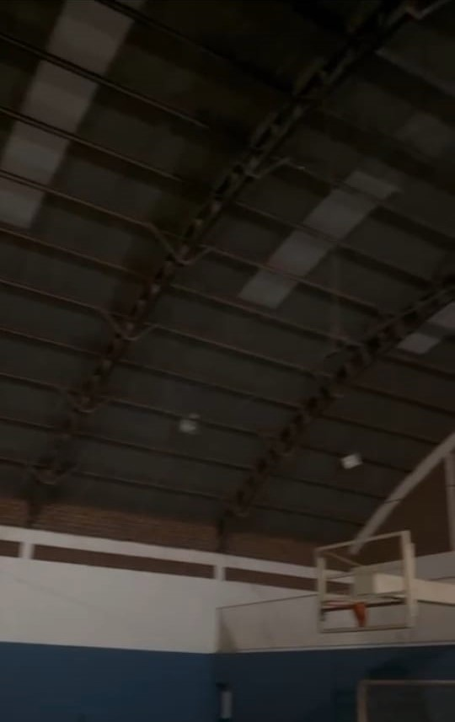
Ginásio de Esportes José Nogueira Vilela, Residencial Santaella

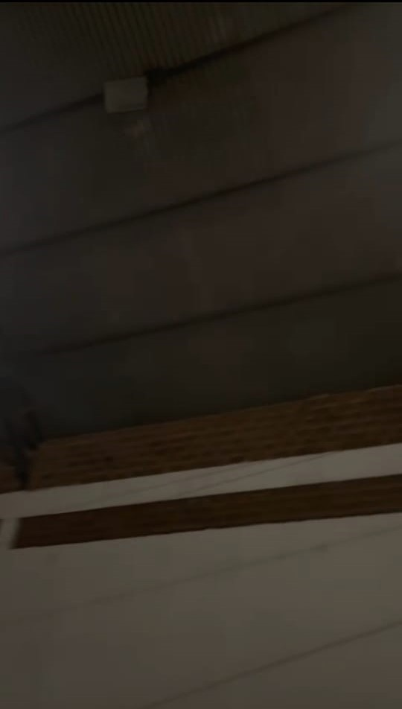
Ginásio de Esportes José Nogueira Vilela, Residencial Santaella

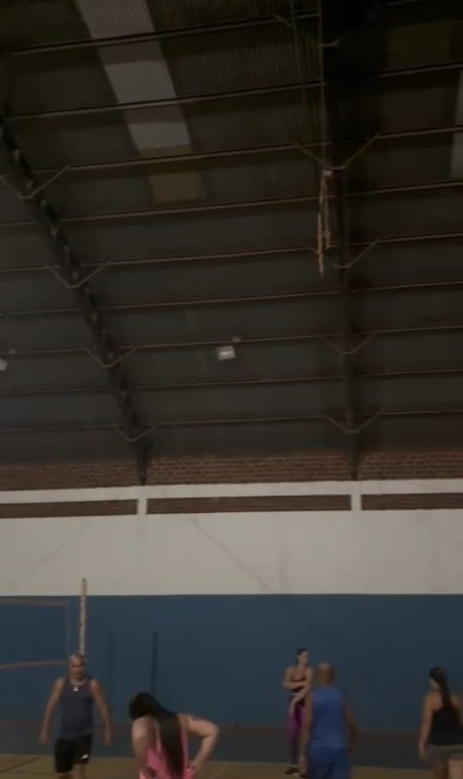
Ginásio de Esportes José Nogueira Vilela, Residencial Santaella

